**ScannerApp**

***La Presentation de l’application***

***ScannerApp*** *est une application android qui peut lire un code bare ou un code QR .*

*Elle est crée pour aider l’utilisateur à donner son point de vue sur un projet donné qui est identifié par son code ‘Reference’ Unique sous forme d’un Code QR .*

*L’utilisateur peut donner aussi une description après son choix (‘Accepter’ ou ‘Refuser’).*

*ScannerApp peut enregistrer les information données dans une base de données.*

*L’application utilise une bibliothèque externe pour lire le Code , donc elle a besoin de l’internet .*

***L’utilisation de l’application***

***ScannerApp*** *utilise la camera*

*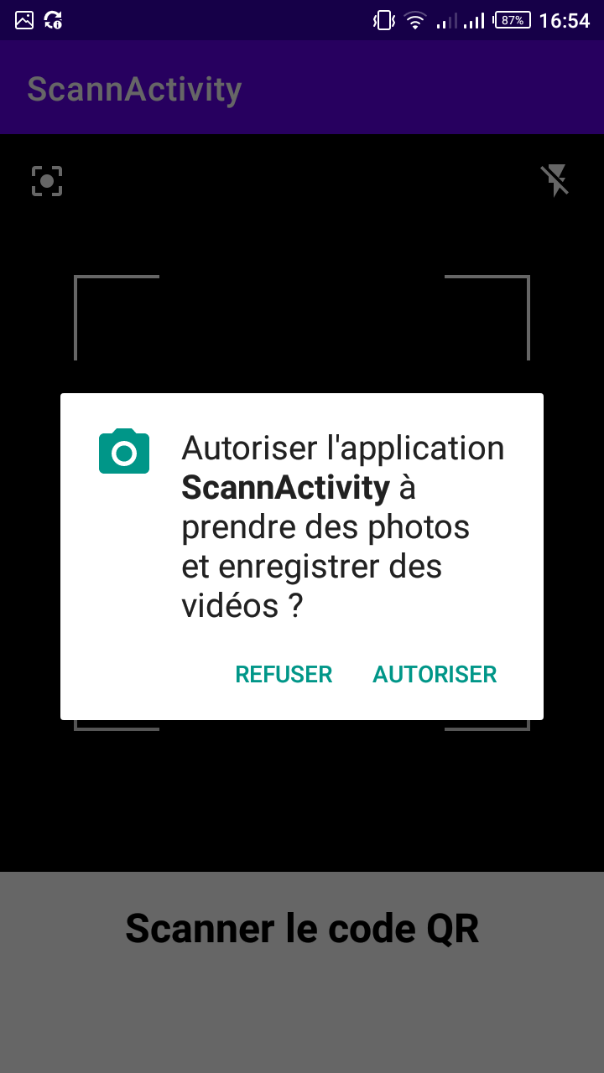Donc il faut donner l’autorisation à L’application pour qu’elle peut l’utiliser .*

**Remarque :**

*Pour avoir un bon fonctionnement de l’application , activez le ‘’Autofocus’’ s’affiche en haut à gauche de la page .*

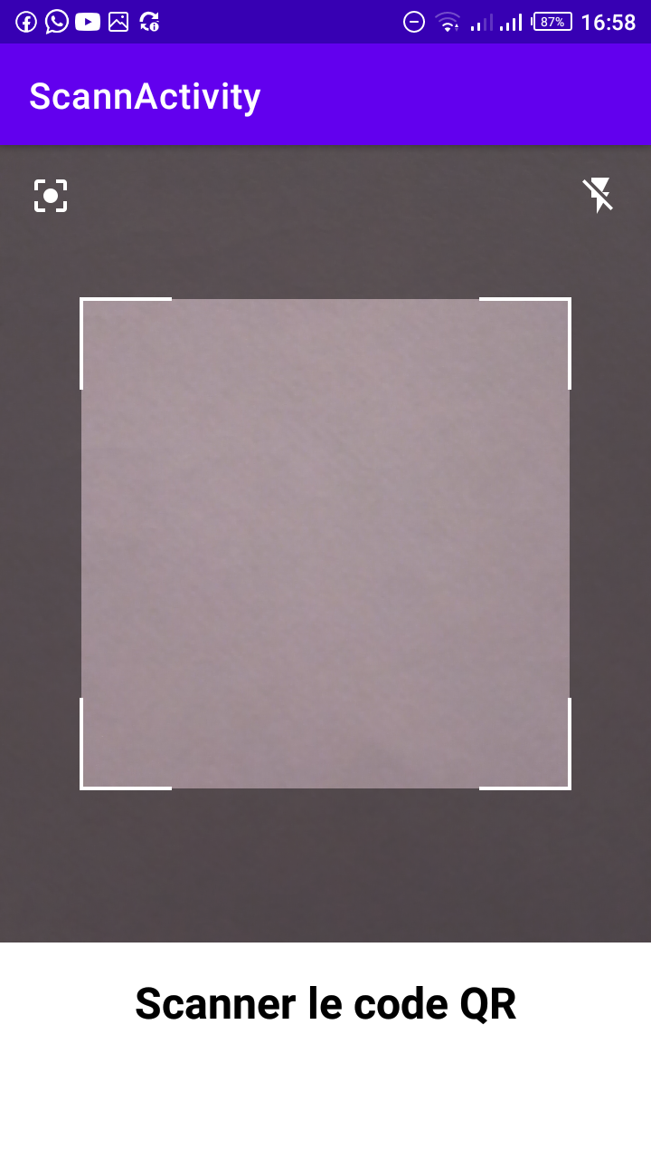

*Cette zone de Texte affiche le résultat du scan .*

*Apres que vous scannez un code Qr et avoir un résultat la page de vote s’affiche automatiquement*

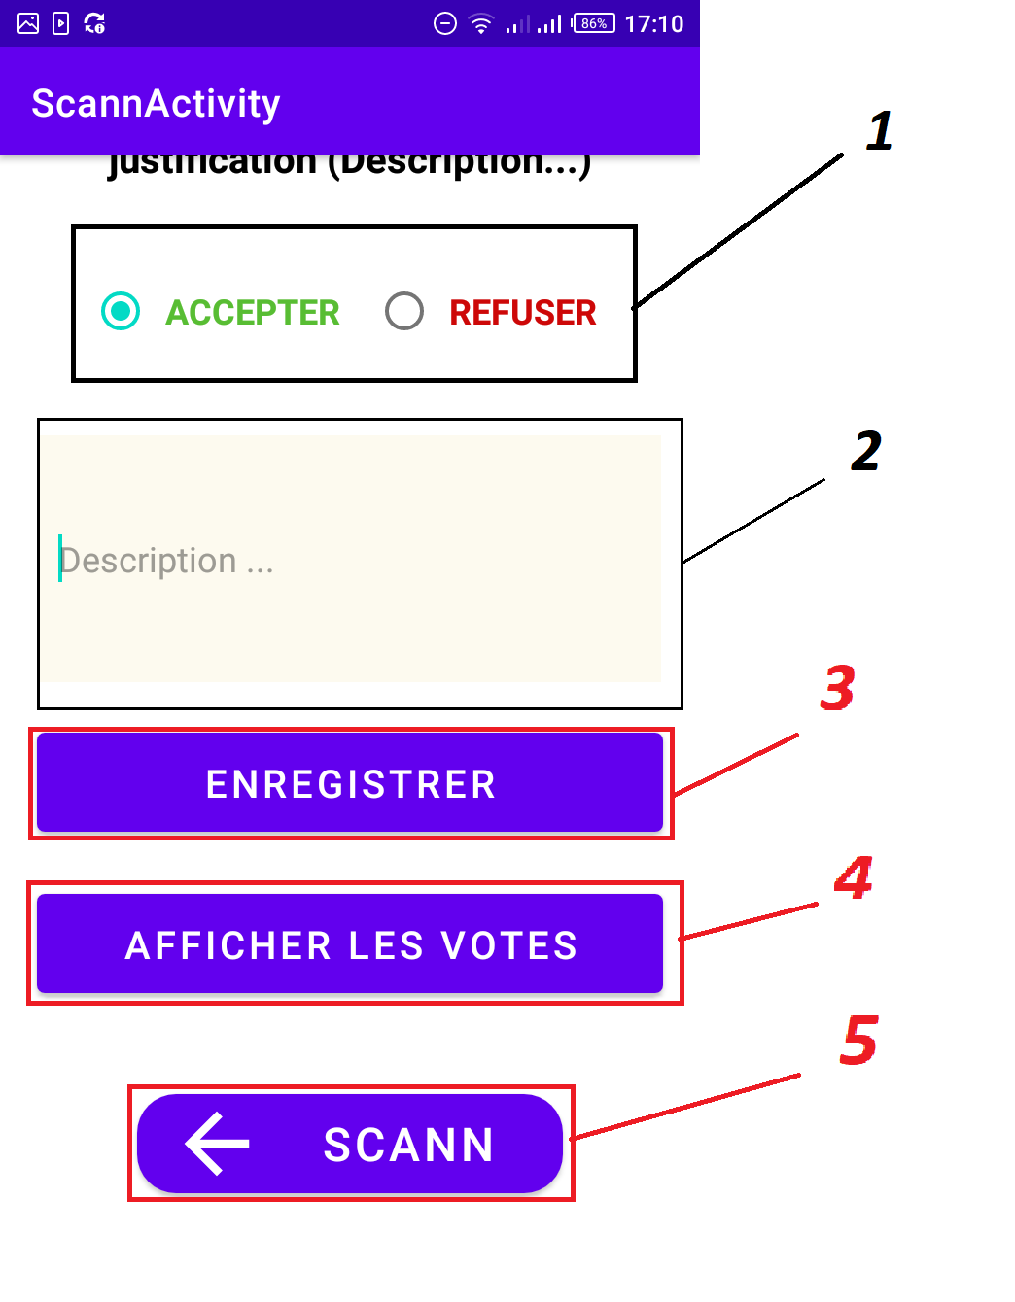

1. *Le choix de l’utilisateur .*
2. *La description ou la justification.*
3. *Bouton pour enregistrer les données .*
4. *Bouton pour afficher les données en détails dans la deuxième page (Details des votes)*

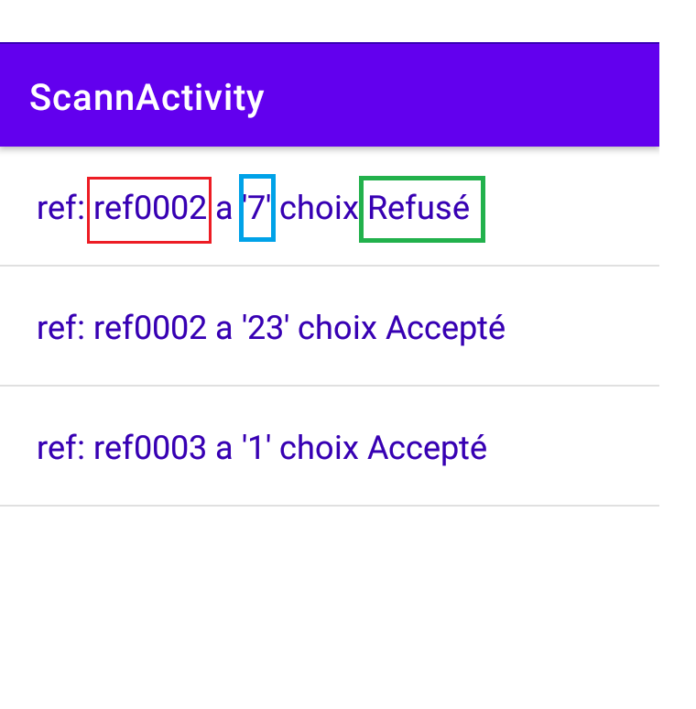

* *la reference du projet (Resultat du scan ).*
* *le nombre des personnes qui ont votés le choix qu’il le suit.*
* *Le choix de l’utilisateur sur le projet .*